Test z učiva KOMBINATORIKA. Otázky si pozorne prečítaj. Len jedna odpoveď je správna. Svoje odpovede zakrúžkuj.

Otázka č.1: Koľko rôznych monogramov (dve písmená vedľa seba) možno vytvoriť z písmen E, H, N bez opakovania písmen?
a) 4
b) 8
c) 2
d) 6
(1 bod)

Otázka č.2: Z A do B vedú tri cesty, z B do C vedú dve cesty. Koľkými rôznymi cestami sa môžeš dostať z A do C, keď pôjdeš cez B?
a) 5
b) 6
c) 3
d) 4
(1 bod)

Otázka č.3: Na mape sú znázornené 3 mestá: A, B a C. Z mesta A do mesta B vedú 3 cesty. Z mesta B do mesta C vedú 2 cesty. Koľkými rôznymi cestami sa môžeme dostať z mesta A do mesta C, ak je jedna cesta medzi mestom A a mestom B uzavretá?
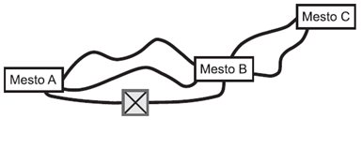
a) 7
b) 6
c) 4
d) 5
(1 bod)

Otázka č.4: Rieka, tečúca cez mesto, vytvára dva ostrovy. V meste je šesť mostov (znázornených na obrázku). Koľkými rôznymi cestami môže Sebastián prejsť z miesta A do miesta B tak, aby prešiel cez rovnaký most len raz?
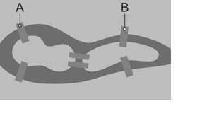
a) 2
b) 4
c) 6
d) 1
(1 bod)

Otázka č.5: Lenka si z miesta A do miesta B vybrala cestu, ktorá vedie cez park. Koľkými rôznymi cestami sa tak mohla dostať do miesta C?
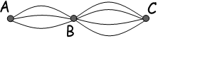
a) 6
b) 5
c) 12
d) 10
(1 bod)

Otázka č.6: Lucia má bielu, červenú a ružovú blúzku. V skrini má dve sukne. Jedna prúžkovaná a druhá je jednofarebná. Koľko dní si môže tieto sukne a blúzky obliekať tak, aby bola oblečená každý deň inak?
a) 3
b) 6
c) 2
d) 5
(1 bod)

Otázka č.7: Koľko je všetkých 3-ciferných čísel, ktoré obsahujú číslice 3, 0 a 7, ak sa číslice sa nesmú opakovať?
a) 2
b) 9
c) 4
d) 6
(1 bod)

Otázka č.8: Pomocou cifier 5, 7, 9 napíš všetky dvojciferné čísla s opakovaním cifier. Koľko ich je?
a) 6
b) 12
c) 9
d) 3
(1 bod)

Otázka č.9: Ally bola na párty. Zistila, že žiadny dvaja ľudia sa nenarodili v tom istom mesiaci. Najviac koľko ľudí mohlo byť na párty?
a) 12
b) 10
c) 7
d) 14
(1 bod)

Otázka č.10: Lucka má 3 hrnčeky: bodkovaný, pásikavý a kvietkovaný. Tieto tri hrnčeky chce uložiť vedľa seba na poličku. Koľko všetkých možností usporiadania hrnčekov má Lucka?
a) 8
b) 3
c) 6
d) 10

